**Números Reais**

Chamamos de **Números Reais** o conjunto de elementos, representado pela letra maiúscula **R**, que inclui os:

* **Números Naturais** (N): N = {0, 1, 2, 3, 4, 5,...}
* **Números Inteiros** (Z): Z= {..., -3, -2, -1, 0, 1, 2, 3,...}
* **Números Racionais** (Q): Q = {...,1/2, 3/4, –5/4...}
* **Números Irracionais** (I): I = {...,√2, √3,√7, 3,141592....}

## Conjunto dos Números Reais

Para representar a união dos conjuntos, utiliza-se a expressão:

**R = N U Z U Q U I** ou **R = Q U I**

Onde:

**R**: Números Reais  
**N**: Números Naturais  
**U**: União  
**Z**: Números Inteiros  
**Q**: Números Racionais  
**I**: Números Irracionais

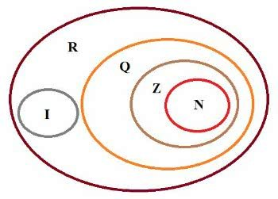

Ao observar a figura acima, podemos concluir que:

* O conjunto dos números Reais (R) engloba 4 conjuntos de números: Naturais (N), Inteiros (Z), Racionais (Q) e Irracionais (I)
* O conjunto dos números Racionais (Q) é formado pelo conjuntos dos Números Naturais (N) e dos Números Inteiros (Z). Por isso, todo Número Inteiro (Z) é Racional (Q), ou seja, Z está contido em Q.
* O Conjunto dos Números Inteiros (Z) inclui os Números Naturais (N); em outras palavras, todo número natural é um número inteiro, ou seja, N está contido em Z.

# Números Irracionais

Os **Números Irracionais**são **números decimais**, **infinitos** e **não-periódicos**e não podem ser representados por meio de frações irredutíveis.

Interessante notar que a descoberta dos números irracionais foi considerada um marco nos estudos da geometria. Isso porque preencheu lacunas, como por exemplo, a medida da diagonal de um quadrado de lado igual a 1.

Como a diagonal divide o quadrado em dois triângulos retângulos, podemos calcular essa medida usando o Teorema de Pitágoras.

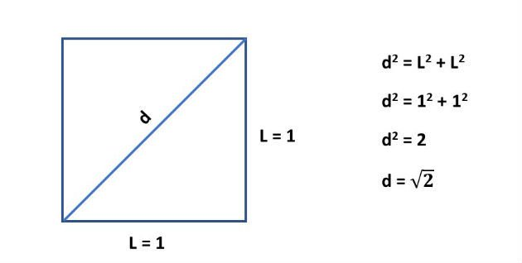

Com vimos, a medida da diagonal desse quadrado será √2. O problema é que o resultado desta raiz é um número decimal infinito e não periódico.

Por mais que tentemos encontrar um valor exato, só conseguimos aproximações deste valor. Considerando 12 casas decimais essa raiz pode ser escrita como:

√2 = 1,414213562373....

Alguns exemplos de irracionais:

* √3 = 1,732050807568....
* √5 = 2,236067977499...
* √7 = 2,645751311064...

# Números Naturais

Os Números Naturais N = {0, 1, 2, 3, 4, 5, 6, 7, 8, 9, 10, 11, 12...} são **números** **inteiros** **positivos** (não-negativos) que se agrupam num conjunto chamado de **N,** composto de um número ilimitado de elementos. Se um número é inteiro e positivo, podemos dizer que é um número natural.

Quando o zero não faz parte do conjunto, é representado com um asterisco ao lado da letra N e, nesse caso, esse conjunto é denominado de Conjunto dos Números Naturais Não-Nulos: **N\*** = {1, 2, 3, 4, 5, 6, 7, 8, 9...}.

* **Conjunto** **dos** **Números** **Naturais** **Pares** = {0, 2, 4, 6, 8...}
* **Conjunto** **dos** **Números** **Naturais** **Ímpares** = {1, 3, 5, 7, 9...}

O conjunto de números naturais é infinito. Todos possuem um antecessor (número anterior) e um sucessor (número posterior), exceto o número zero (0). Assim:

* o antecessor de 1 é 0 e seu sucessor é o 2;
* o antecessor de 2 é 1 e seu sucessor é o 3;
* o antecessor de 3 é 2 e seu sucessor é o 4;
* o antecessor de 4 é 3 e seu sucessor é o 5.

Cada elemento é igual ao número antecessor mais um, exceptuando-se o zero. Assim, podemos notar que:

* o número 1 é igual ao anterior (0) + 1 = 1;
* o número 2 é igual ao anterior (1) + 1 = 2;
* o número 3 é igual ao anterior (2) + 1 = 3;
* o número 4 é igual ao anterior (3) + 1 = 4.

A função dos números naturais é contar e ordenar. Nesse sentido, vale lembrar que os homens, antes de inventarem os números, tinham muita dificuldade em realizar a contagem e ordenação das coisas.

De acordo com a história, essa necessidade começou com a dificuldade apresentada pelos pastores dos rebanhos em contarem suas ovelhas.

Assim, alguns povos antigos, desde os egípcios, babilônios, utilizaram diversos métodos, desde acumular pedrinhas ou marcar as ovelhas.

# Números Inteiros

Os números inteiros são os números **positivos e negativos**, que não apresentam parte decimal e, o zero. Estes números formam o conjunto dos números inteiros, indicado por ℤ.

Não pertencem aos números inteiros: as frações, números decimais, os números irracionais e os complexos.

O conjunto dos números inteiros é infinito e pode ser representado da seguinte maneira:

**ℤ = {..., - 3, - 2, - 1, 0, 1, 2, 3,...}**

Os números inteiros negativos são sempre acompanhados pelo sinal (-), enquanto os números inteiros positivos podem vir ou não acompanhados de sinal (+).

O zero é um número neutro, ou seja, não é um número nem positivo e nem negativo.

A relação de inclusão no conjunto dos inteiros envolve o conjunto dos números naturais (ℕ).

Todo número inteiro possui um antecessor e um sucessor. Por exemplo, o antecessor de -3 é -4, já o seu sucessor é o -2.

## Representação na Reta Numérica

Os números inteiros podem ser representados por pontos na reta numérica. Nesta representação, a distância entre dois números consecutivos é sempre a mesma.

Os números que estão a uma mesma distância do zero, são chamados de opostos ou simétricos.

Por exemplo, o -4 é o simétrico de 4, pois estão a uma mesma distância do zero, conforme assinalado na figura abaixo:

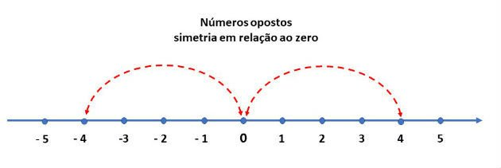

## Subconjuntos de ℤ

O conjunto dos números naturais (ℕ) é um subconjunto de ℤ, pois está contido no conjunto dos números inteiros. Assim:

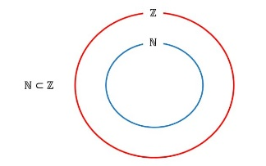

Além do conjunto dos números naturais, destacamos os seguintes subconjuntos de ℤ:

* ℤ* : é o subconjunto dos números inteiros, com exceção do zero. ℤ* = {..., -3,-2,-1, 1, 2, 3, 4, ...}
* ℤ+: são os números inteiros não-negativos, ou seja ℤ+ = {0, 1, 2, 3, 4, ...}
* ℤ _ : é o subconjunto dos números inteiros não-positivos, ou seja ℤ_= {..., -4,-3,-2,-1, 0}
* ℤ*+: é o subconjunto dos números inteiros, com exceção dos negativos e do zero. ℤ*+ = {1,2,3,4, 5...}
* ℤ*_ : são os números inteiros, com exceção dos positivos e do zero, ou seja ℤ*_= {..., -4,-3,-2,-1}

### Questão 1

Represente as seguintes situações com números positivos ou negativos.

a) Em Moscou, os termômetros marcaram cinco graus abaixo de zero nesta manhã.

b) No Rio de Janeiro hoje, os banhistas aproveitaram a praia sob uma temperatura de quarenta graus Celsius.

c) Marcos consultou seu saldo bancário e estava indicando dever R$150,00.

Resposta

a) -5°C

b) 40°C

c) -R$150,00

### Questão 2

Indique o antecessor e o sucessor dos seguintes números:

a) -34

b) -8

c) 0

Resposta

a) -35 e -33

b) -9 e -7

c) -1 e 1

### Questão 3

Determine o oposto (ou simétrico) dos seguintes números:

a) 9

b) -3

c) -145

d) 98

Resposta

a )-9

b) 3

c) 145

d) -98

Os **números decimais**são números racionais (Q) não inteiros expressos por vírgulas e que possuem casas decimais, por exemplo: 1,54; 4,6; 8,9, etc. Eles podem ser positivos ou negativos.

As casas decimais são contadas a partir da vírgula, por exemplo o número 12,451 possui três casas decimais, ou seja, três algarismos após a vírgula.

## Números Inteiros

Diferente dos números decimais, os [números inteiros](https://www.todamateria.com.br/numeros-inteiros/) são números reais (positivos ou negativos) representados pela letra Z. Eles não possuem vírgula, por exemplo: 1; 2; -3; -4, etc.

## Números Fracionários

Embora possam ter um valor correspondente, os números fracionários são expressos da seguinte maneira:

* ½ (um meio) que corresponde ao decimal 0,5
* ¾ (três quartos) que corresponde ao decimal 0,75
* ¼ (um quarto) que corresponde a 0,25

Logo, todos os números decimais podem ser expressos por [frações](https://www.todamateria.com.br/fracoes/).

## Leitura de Números Decimais: Exemplos

A leitura dos números decimais é feita pela união da parte inteira do número (expressa antes da vírgula) e a quantidade de casas decimais (depois da vírgula) que corresponde a parte fracionária: décimo, centésimo, milésimo, décimo de milésimo, centésimo de milésimo, milionésimo, etc.

Para compreender melhor, veja abaixo alguns exemplos:

* 0,1: um décimo
* 0,4: quatro décimos
* 0,01: um centésimo
* 0,35: trinta e cinco centésimos
* 0,125: cento e vinte e cinco milésimos
* 1,50: um inteiro e cinquenta centésimos
* 2,1: dois inteiros e um décimo
* 4,8: quatro inteiros e oito décimos

## Operações com Números Decimais: Adição, Subtração, Multiplicação e Divisão

Para realizar as operações dos números decimais, devemos alinhar os números segundo a vírgula e as casas decimais que possuem.

### Adição

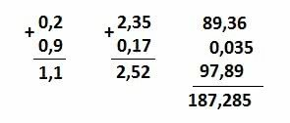

### Subtração

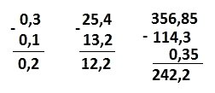

### Multiplicação

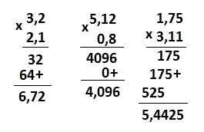

### Divisão

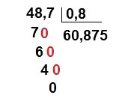

## Exercícios

**1**. Indique quais números decimais são expressos pelas seguintes frações:

a)Números Decimais

b)Números Decimais

c)Números Decimais

d)Números Decimais

e)Números Decimais

Resposta

a) 0,875  
b) 0,666 (considerando até a terceira casa decimal)  
c) 2,037 (considerando até a terceira casa decimal)  
d) 13,142 (considerando até a terceira casa decimal)  
e) 0,59

**2**. Some os números decimais abaixo:

a) 0,34+057  
b) 0,098+2,4  
c) 7,9+8,56  
d) 0,002+0,01  
e) 97,9+52,54

Resposta

a) 0,91  
b) 2,498  
c) 16,46  
d) 0,012  
e) 150,44

**3**. (Enem-2011) O dono de uma oficina mecânica precisa de um pistão das partes de um motor, de 68 mm de diâmetro, para o conserto de um carro. Para conseguir um, esse dono vai até um ferro velho e lá encontra pistões com diâmetros iguais a 68,21 mm; 68,102 mm; 68,001 mm; 68,02 mm e 68,012 mm.

Para colocar o pistão no motor que está sendo consertado, o dono da oficina terá de adquirir aquele que tenha o diâmetro mais próximo do que precisa.

Nessa condição, o dono da oficina deverá comprar o pistão de diâmetro

a) 68,21 mm.  
b) 68,102 mm.  
c) 68,02 mm.  
d) 68,012 mm.  
e) 68,001 mm.

Resposta

Alternativa e) 68,001 mm.